|  |
| --- |
| Microsoft |
| 画面コンテンツ設計 |
| [文書のサブタイトル] |

|  |
| --- |
| ohs70249  [日付] |

画面目的

・管理者が投稿者からの投稿申請を、拒否、許可するページ

画面への遷移方法

・メニューの「投稿申請」から遷移

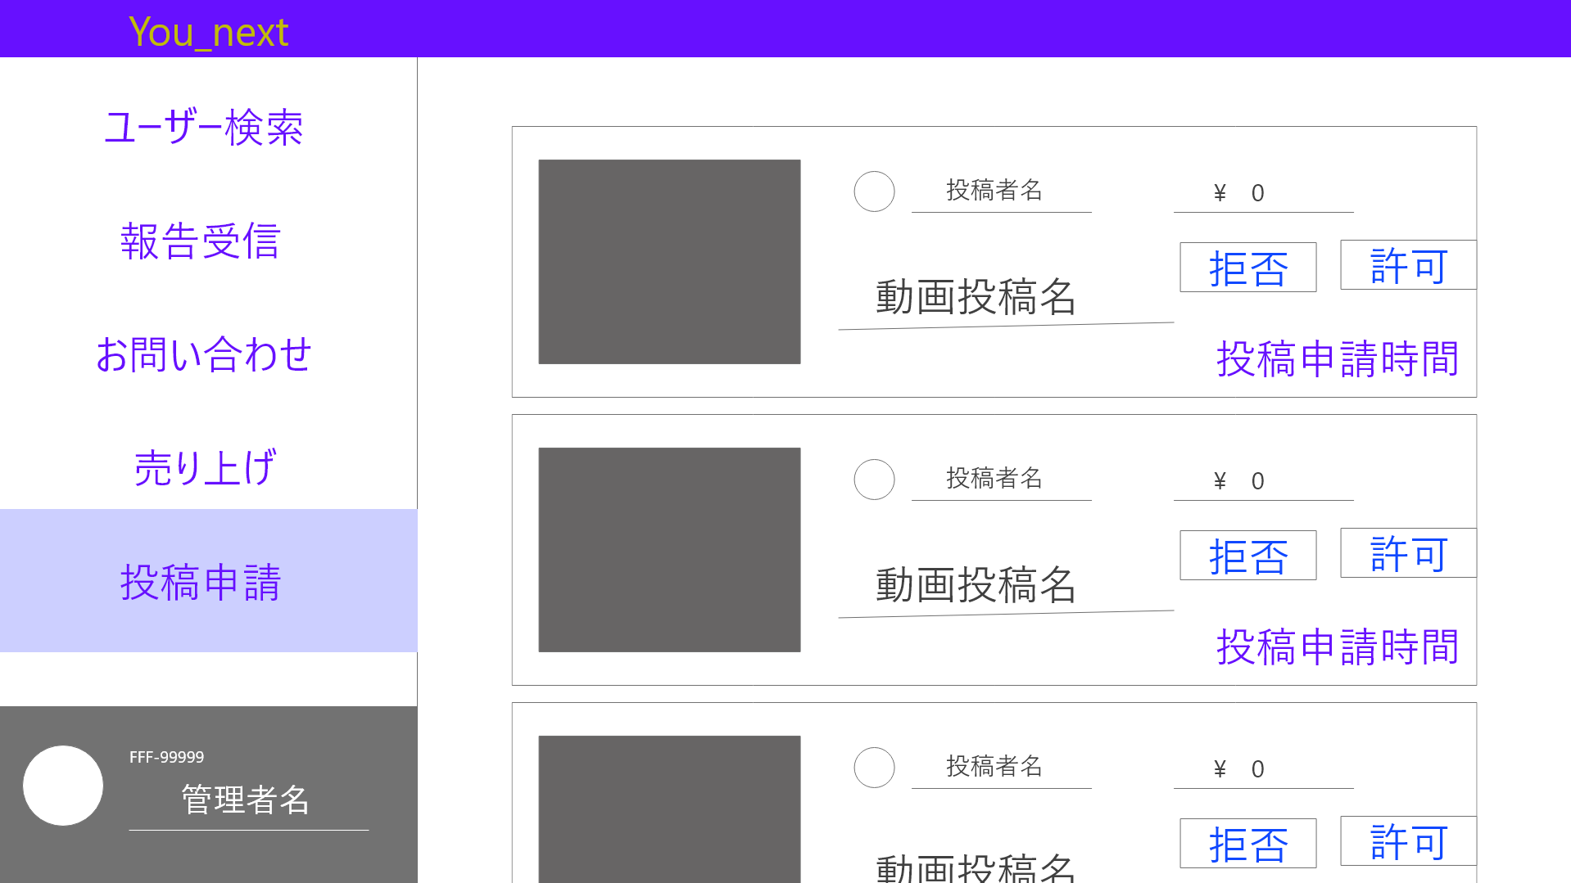

①

③

②２

画面目的

・管理者が消去済みの「動画」・「ユーザー」を、完全消去、消去取り消しを行うページ

画面への遷移方法

・メニューの「消去済み」から遷移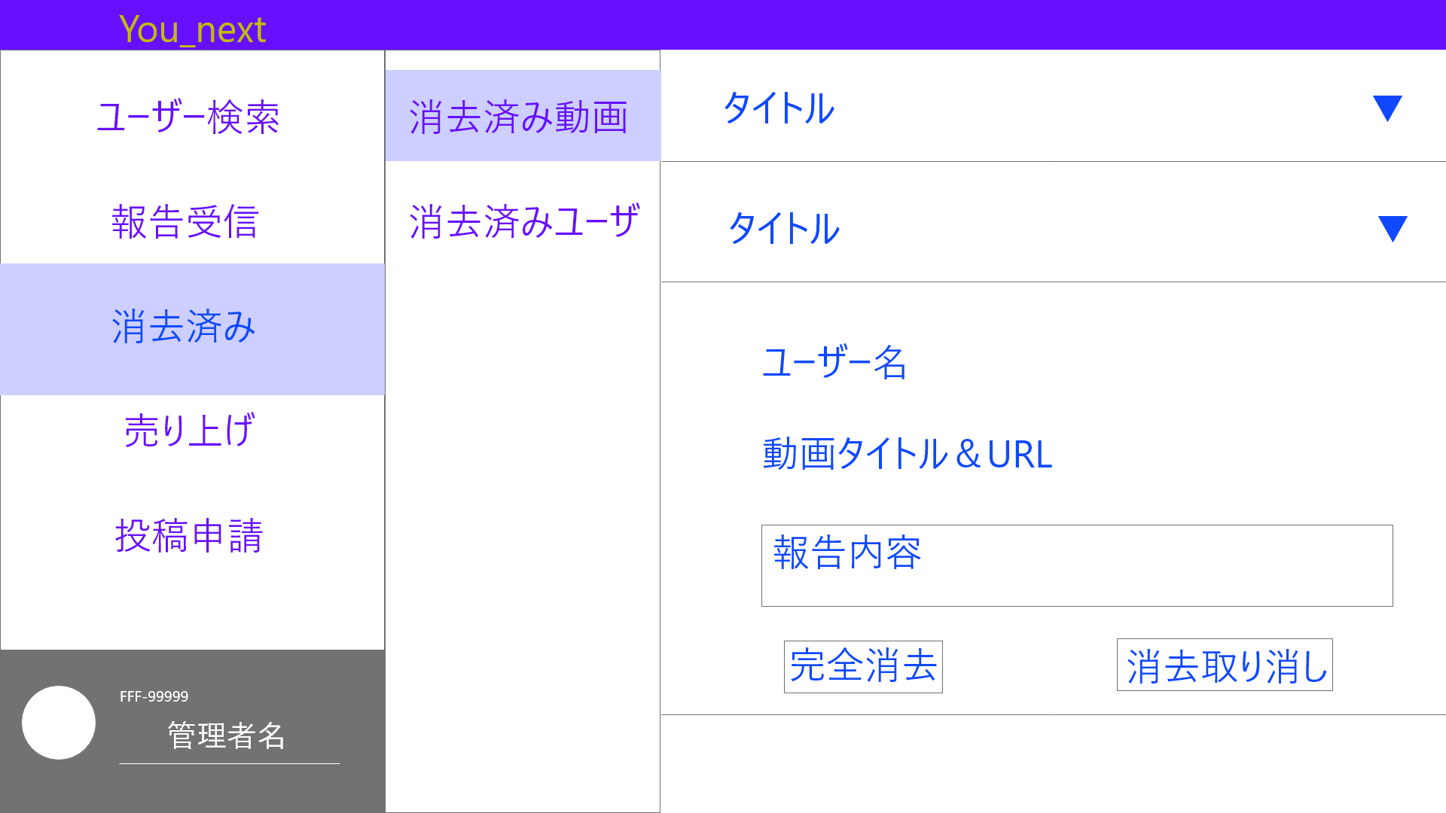

③

①

②

④

⑤

画面番号詳細

①消去済み動画ボタン　　　　　　　　④完全消去ボタン

　　消去済み動画ページに遷移　　　　　　データベース上から、動画・ユーザーを削除する

②消去済みユーザーボタン　　　　　　⑤ 消去取り消しボタン

　　消去済みユーザー ページに遷移　　　　消去済みリストから、動画・ユーザーを削除する

③プルダウン

　　詳細内容を表示

画面目的

・管理者が各投稿者の売り上げを、確認するページ

画面への遷移方法

・メニューの「売り上げ」から遷移

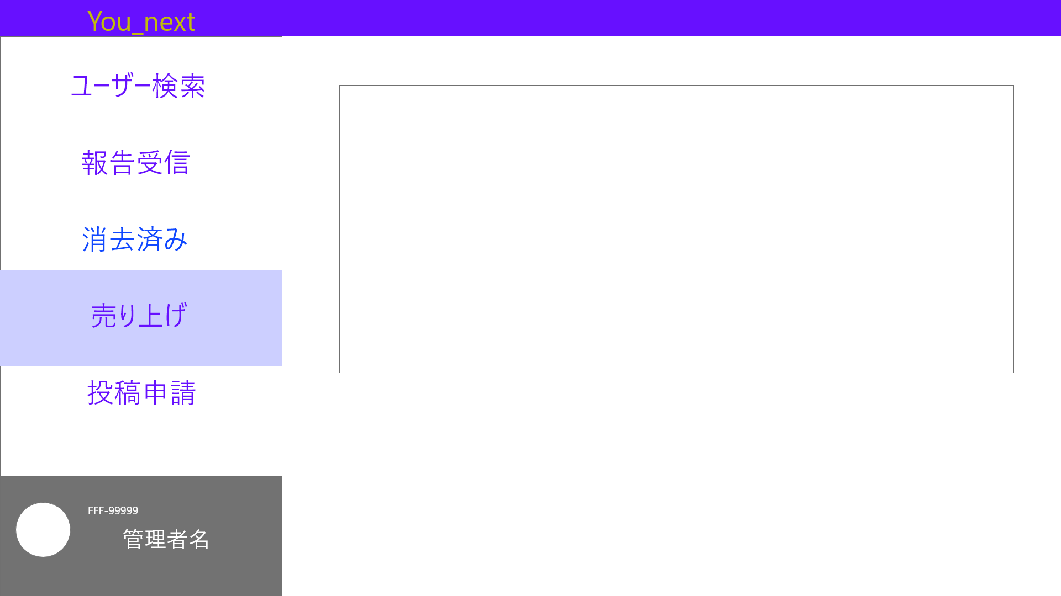

画面目的

・管理者がユーザーからの報告を、確認するページ

画面への遷移方法

・メニューの「報告受信」から遷移

⑦

⑥

⑤

④

③

②

②

①

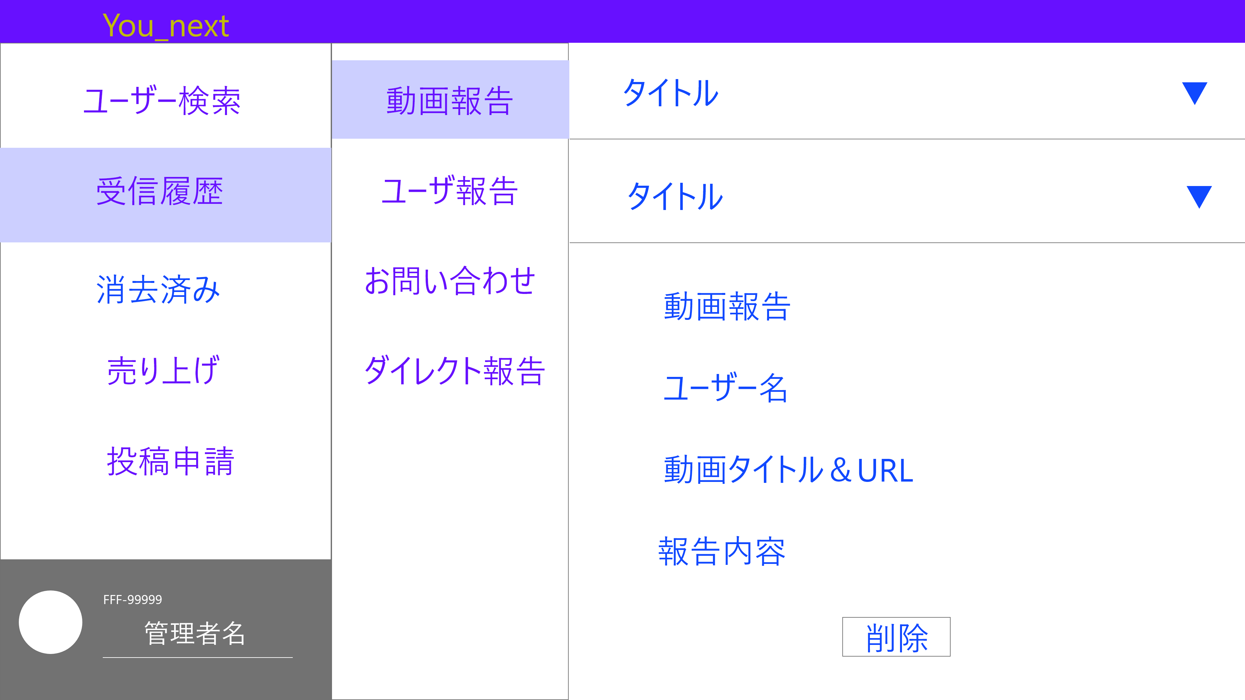

画面番号詳細

①動画報告ボタン　　　　　　　　　　④ダイレクト報告ボタン

　　動画報告ページに遷移　　　　　　　　データベース上から、動画・ユーザーを削除する

②ユーザー報告ボタン　　　　　　　　⑤ プルダウン

　　ユーザー報告 ページに遷移　　　　　　消去済みリストから、動画・ユーザーを削除する

③お問い合わせボタン

　　お問い合わせページ

画面目的

・管理者がユーザー検索を、行うページ

画面への遷移方法

・メニューの「ユーザー検索」から遷移

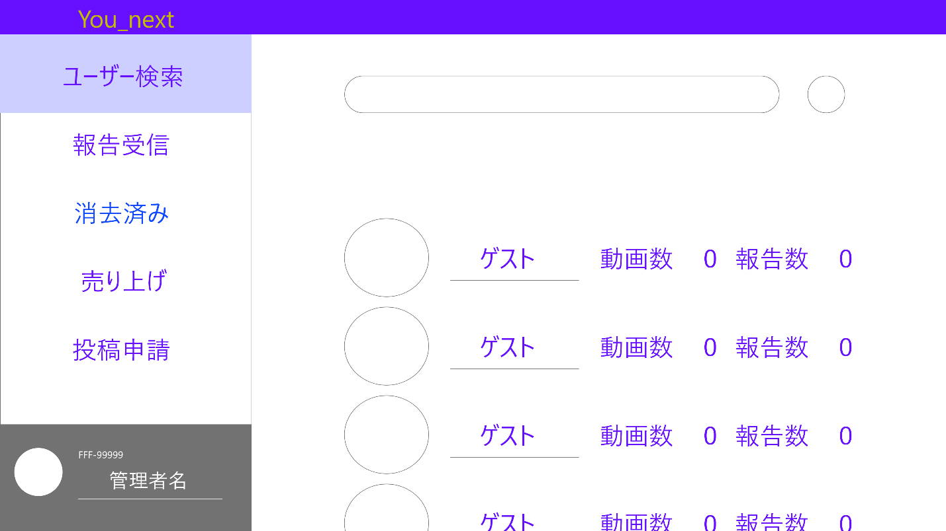

②

①

画面番号詳細

①フォーム1

　　検索入力（ユーザー名）

②ユーザー一覧

　　ユーザー詳細ページへ遷移

画面目的

・管理者がユーザー検索を、行うページ

画面への遷移方法

・メニューの「ユーザー検索」から遷移

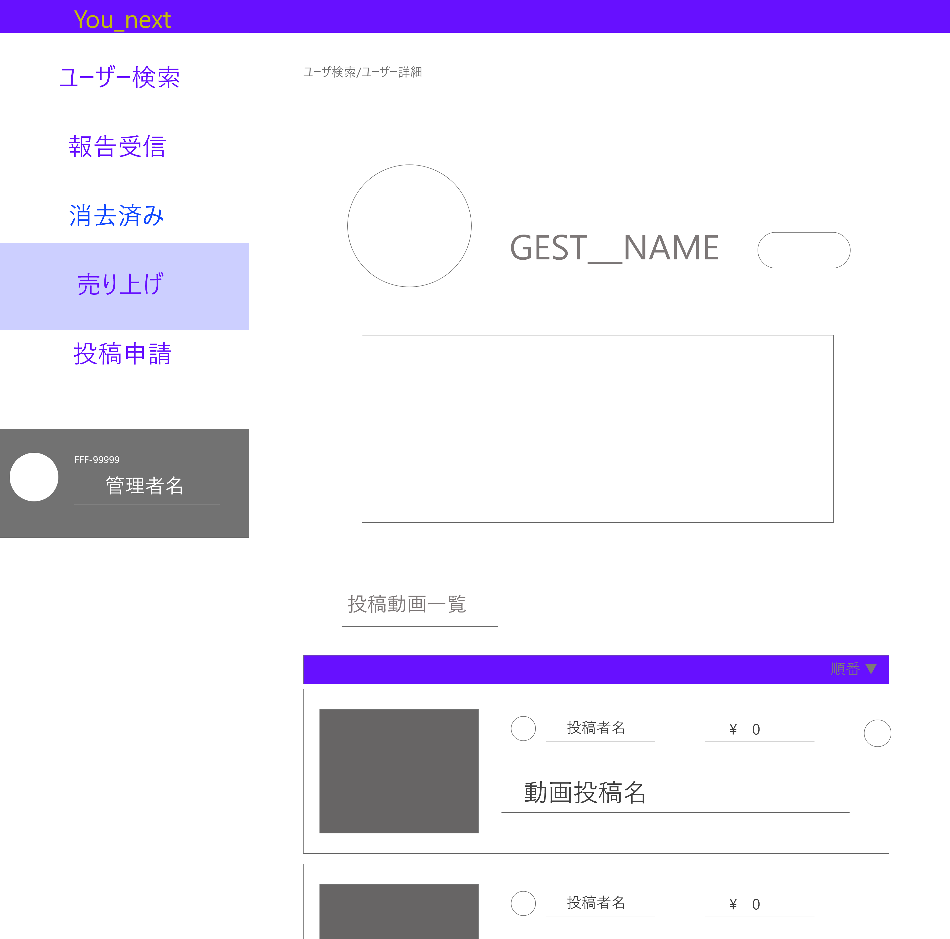

画面番号詳細

①

②

③